On considère un caryotype partiel formé de 2 paires de chromosomes seulement,
- la paire no 1 portant le gène Rhésus,
- la paire no9 portant le gène du groupe sanguin ABO.

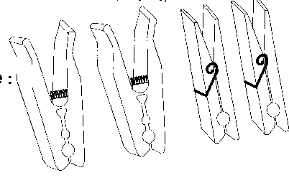
Tu disposes :
- d'une carte de localisation de quelques gènes sur les chromosomes humains
- de pinces à linge (en matière plastique et en bois),
- de pastilles de couleur

Chaque pince à linge représente un chromosome
- les pinces en plastique représentent la paire 1,
- celles en bois la paire 9.

Chaque pastille représente un allèle :
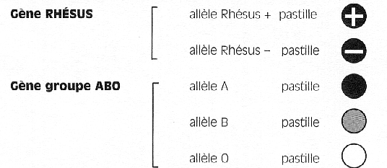
CODE POUR UTILISER LES MODÈLES

Les mots écrits entre guillemets désignent représentations construites ou maquettes (de chromosomes, de gamètes, de caryotypes).

RAPPEL DES CONNAISSANCES
Au cours de la formation des gamètes, les 2 chromosomes de chaque paire se regroupent puis se séparent. Chaque gamète renferme un chromosome de chaque paire.

1/ En utilisant le matériel mis à ta disposition, construis la représentation du caryotype partiel
d'un individu "AB, Rhésus + -".

2/ Compare ta représentation à celle corrigée et projetée au tableau. Corrige-la si besoin est.

3/ Tu disposes d'un lot de pinces à linge représentant quatre sortes de 'chromosomes'; fabrique, à partir de ce matériel, le maximum de modèles différents possibles de gamètes à 2 chromosomes. Ecris ici le nombre de modèles que tu obtiens :

4/ En utilisant le code des allèles, complète les croquis suivants pour représenter les 4 « gamètes à 2 chromosomes » différents. (C)
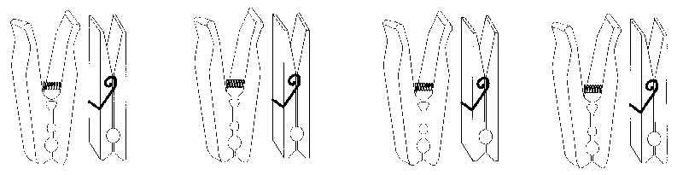

5/ En fermant les yeux, à partir du "caryotype" partiel de départ, construis un type de "gamète à 2 chromosomes". Recommence plusieurs fois la manipulation. Que constates-tu ?
________________________________________________________________________________________________________________________________________________________________________________________________________________________
6/ Quel est le mécanisme qui aboutit à la formation de gamètes génétiquement différents ? (Ra)
________________________________________________________________________________________________________________________________________________________________________________________________________________________________________________________________________________________________

ÉVALUATION Complète cette autoévaluation à la fin de chaque question, cela peut aussi t’aider à les faire. Ecris un + si tu as réussi, un – si ce n’est pas le cas.
Re/C/Ra sont des abréviations correspondant au type d’activité que tu as réalisé.
Re : il s’agit d’une activité où il fallait réaliser quelque chose.
C : Communiquer
Ra : Raisonner.
Tu as réussi si: + ou -
Re Consignes 1 et 2
- le "caryotype" comprend 2 paires de "chromosomes" tous génétiquement différents,
- tu as respecté le code couleur des "allèles" (pastilles),
- tu as respecté la position des 'gènes' d'un chromosome à l'autre d'une même paire.

C/Re Consigne 3
- les "futurs gamètes" obtenus sont tous génétiquement différents et formés d'un "chromosome" de chaque paire,
- tu as construit tous les modèles possibles.

C Consigne 4
- tu as complété exactement les 4 possibilités de modèles partiels différents en respectant le code et la position des "allèles",
- ton travail est soigné.

Re Consigne 5
- tu as prélevé une pince en bois et une pince en plastique.

Ra Consigne 6
- tu as cité le mécanisme à l'origine de la formation de gamètes différents.

